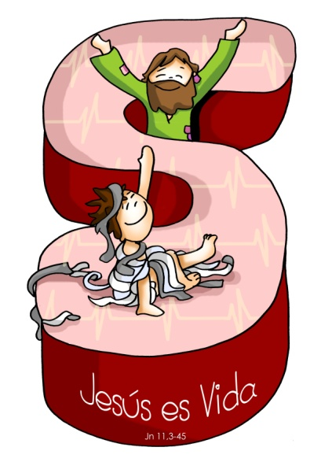
MISA CON NENOS

2 de abril de 2017
CORESMA 5º-A

Xoán 11, 3-7. 17. 20-27. 33-45 (breve):

“Eu son a resurrección e la vida”.
Mensaxe: Na Coresma descobre a Xesús.
É VIDA: Fonte de vida e de resurrección.

- ACOLLIDA
Irmáns e irmás: no último domingo de Coresma, o evanxeo relátanos a resurrección de Lázaro. E é que, Xesús esperta as ganas de vivir, dá á vida unha intensidade e profundidade insospeitadas. Ao dicirnos: “eu son a resurrección e a vida”, estanos ensinando a amar a vida, a ser responsables ante as posibilidades que a vida nos dá, a coidar a vida divina que hai en nós. Que o encontro con Cristo neste día, nesta celebración comunitaria anímenos a dicir a Xesús: Creo Xesús, ti es a resurrección e a vida plena.
(Poderíase poñer no presbiterio varias macetas de plantas floridas sobre unhas vendas e unha frase: “Xesús, es fonte de Vida e de Resurrección”).
- No nome do Pai … O Señor resucitado, que é fonte de vida plena para todos, sexa convosco.

- PERDÓN
Recoñecemos os nosos pecados:
- Ti, Xesús, que viñeches buscar o que estaba perdido. Señor, ten piedade.
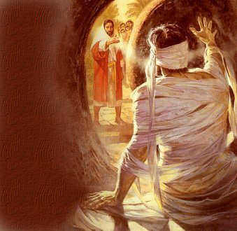
- Ti, Xesús, que quixeches dar a vida en rescate por todos. Cristo, ten piedade.
- Ti, Xesús, que es a Resurrección e a Vida. Señor, ten piedade.

3. LECTURAS
As lecturas de hoxe fálannos do Deus que aposta sempre pola vida. Na primeira Ezequiel fálanos da promesa de Deus que nos resucitará á vida. Tamén nós somos chamados a pasar da morte á vida, impulsados polo Espírito que foi derramado sobre nós. Oxalá o grito do Señor a Lázaro, chamándoo a saír do sepulcro, resoe hoxe con forza en cada un dos nosos corazóns! Que estas lecturas nos axuden tamén a prepararnos á Semana Santa: Xesús é a fonte da nosa vida e a resurrección definitiva.

ORACIÓN DA COMUNIDADE
A Deus, Pai e amigo da vida, oramos con fe, dicindo:
- Creo Señor, dános a túa Vida.
1.- Pola Igrexa, para que nos contaxie de ganas de vivir, de ilusión, de fe en Cristo resucitado. Oremos.
2.- Polos cristiáns, para que superemos aquilo que hai de morte, de pecado, de vicio en nós. Oremos.
3.- Polos que viven nos sepulcros da pobreza, da desesperanza, da falta de fe. Oremos.
4.- Polos nosos defuntos, e polas vítimas do terrorismo ou das guerras. Oremos.
5.- Polos que se esforzan en desenvolver as súas capacidades e loitan pola vida, especialmente os enfermos. Oremos.
Dámosche grazas, Pai polo don da vida, axúdanos a respectala e a defendela. Por XCNS.

5. PRESENTACIÓN DE OFRENDAS

- VENDAS: As Vendas representan todo o que nos ata e nos impide que Xesús sexa o máis importante para nós, a nosa vida, aquel a quen cremos e aquel a quen queremos dar o que somos e temos.

- ÓLEO BAUTISMAL: O Óleo Bautismal que recibimos no Bautismo é como unha medicina para o noso espírito, para ter forza para loitar contra as adversidades da vida e saír do sepulcro do egoísmo, da intolerancia, etc.
- MEDICINAS … O PAN E O VIÑO: Este último domingo de Coresma fálanos da vida e da morte. As medicinas
son símbolo do coidado da vida, sen elas non poderiamos vivir ou a nosa vida estaría moi deteriorada.
Señor, queremos expresarche o noso desexo de coidar a nosa vida con todas as súas posibilidades e
dámosche grazas pola Vida eterna que queres para nós. E que valoremos cada día máis o pan e o viño, a
medicina de inmortalidade, porque sabemos que “o que come deste pan vivirá para sempre”.

6. VÍDEOS OU PPW PARA ESTE DOMINGO: Coresma- 5º A
- A resurrección de Lázaro, película: http://www.youtube.com/watch?v=D-eD9FJNPjY
- A resurrección de Lázaro, película, subtitulada: https://www.youtube.com/watch?v=cMtO9f7B4nQ
- Resurrección de Lázaro, película: https://www.youtube.com/watch?v=ZYpbsfMUgd0
- Res. de Lázaro, debuxos: https://www.youtube.com/watch?v=5bciGH2ltQ4
- Resurrección de Lázaro, debuxos: https://www.youtube.com/watch?v=zDxr_xcqeA8
- Xesús resucita a Lázaro, debuxos: https://www.youtube.com/watch?v=O5U5l-xoWRA
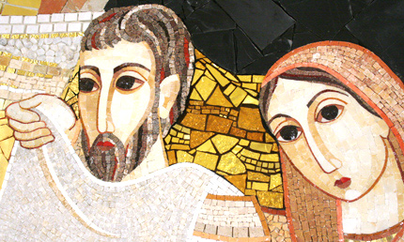
- Dar vida, reflexión: https://www.youtube.com/watch?v=fvmhTXMoM9c&t=63s
- Eu creo na túa resurrección, Irmá. Glenda, canto: https://www.youtube.com/watch?v=3prZnc-li3M
- A resurrección de Lázaro, representación: https://www.youtube.com/watch?v=GvUnB0Tq6Kw
- Lázaro, debuxos http://www.youtube.com/watch?v=nDDSWaWbZ74
- É bonita a vida (Dani Martín) https://www.youtube.com/watch?v=XBuYmneAQ28

7. ALGUNAS SUXESTIÓN:
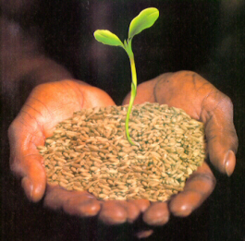
- Podemos decorar o presbiterio con plantas, sementes ou outras cousas sobre un veo, que nos recorden vida, e unha frase: “Xesús, es fonte de Vida e de Resurrección”. Tamén se podería sementar nunha maceta uns grans para velos xermolar en pascua.
- Resulta fácil a representación do evanxeo cos personaxes: Xesús, Lázaro, Marta (cos ollos tapados ao principio), Xesús (con cartel: Son a vida) e narrador.
- En Coresma recordamos o noso bautismo: podemos achegarnos á pía bautismal que é imaxe sacramental do sepulcro de Cristo. Podemos tocar a auga recordando que cando nos bautizamos atopámonos con Cristo e unímonos a el de tal xeito que, con el, home coma nós, entramos na morte ao pecado, pero con el, Vida e Resurrección nosa, entramos na vida para Deus. É dicir, o noso futuro non é xa a morte senón destinados á Vida con Cristo e para a gloria de Deus. Tamén poderiamos poñer un cirio aceso, anticipo do cirio pascual, luz que vence as tebras da morte.
- Organizade un momento de oración e para iso metede nunha bolsa unhas sementes para cada neno e un recipiente onde botar as de todos. Pensade cada un que sementes de vida queredes sementar. E imos pedindo ao Señor que nos axude a sementar a semente de … Ao final dicimos todos: “ofrecemos unhas sementes que representan a nosa fe en Xesús resucitado e a esperanza na nosa resurrección”.

